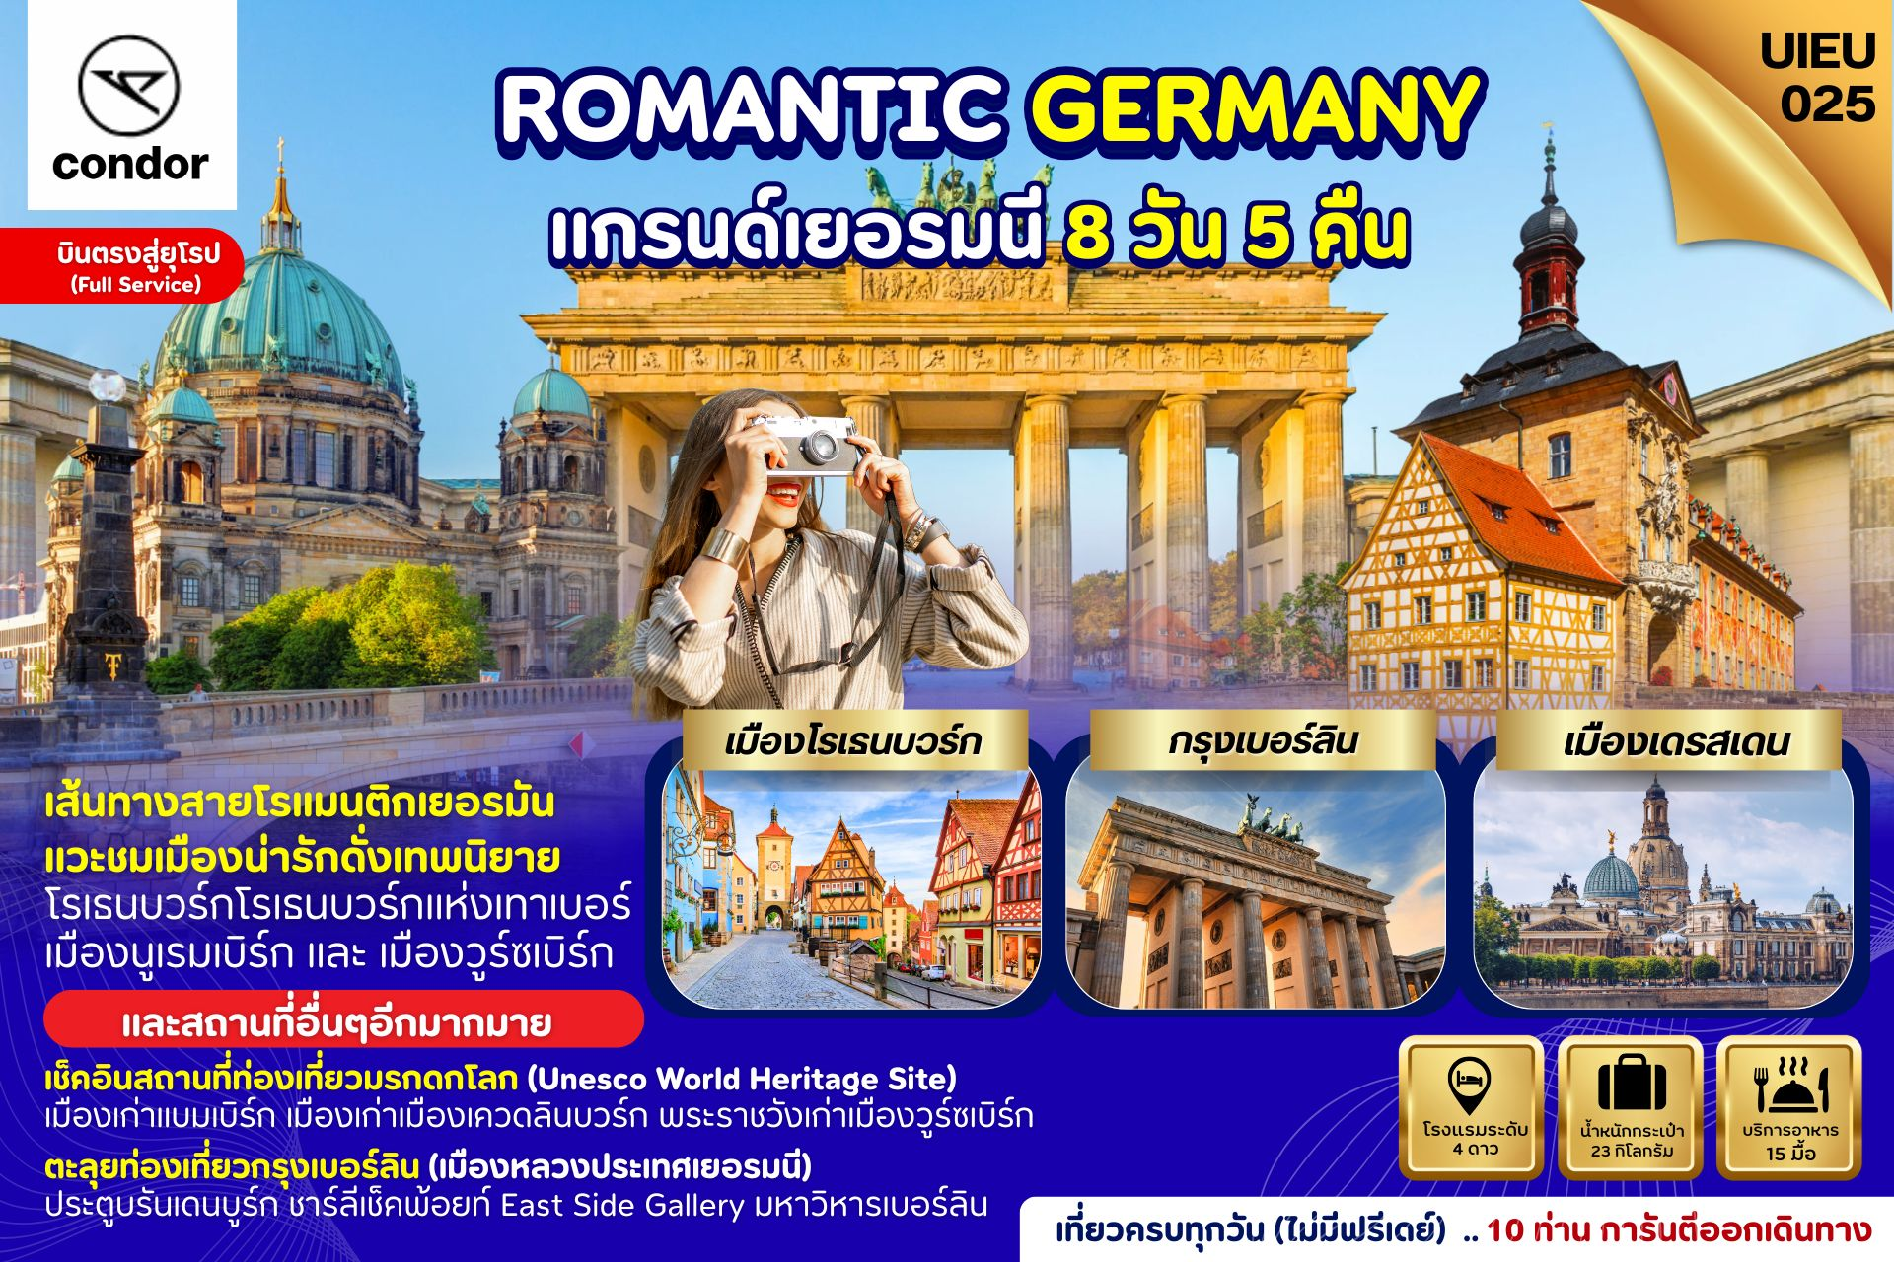

DAY | ITINERARY | MEALS
DAY | ITINERARY | BF | L | D
1 | กรุงเทพ-สนามบินสุวรรณภูมิ | × | × | ×
2 | สนามบินแฟรงก์เฟิร์ต-โรเธนบวร์กแห่งเทาเบอร์-นูเรมเบิร์ก | × | √ | √
3 | เมืองเก่าแบมเบิร์ก-เมืองเดรสเดน | √ | √ | √
4 | กรุงเบอร์ลิน-ประตูบรันเดนบูร์ก-EAST SIDE GALLERYชาร์ลีเช็คพ้อยท์-มหาวิหารเบอร์ลิน | √ | √ | √
5 | เมืองเควดลินบวร์ก-เมืองแวร์นิเกโรเด-ย่านจัตุรัสเมืองเก่า | √ | √ | √
6 | เมืองวูร์ซเบิร์ก-ศาลาว่าการเมือง-WERTHEIM VILLAGE OUTLET-เมืองแฟรงก์เฟริต | √ | √ | ×
7 | เมืองไฮเดลเบิร์ก-เมืองแฟรงค์เฟิร์ต-จัตุรัสโรเมอร์-สนามบิน | √ | √ | ×
8 | สนามบินดูไบ-กรุงเทพ-สนามบินสุวรรณภูมิ | × | × | ×
วันที่หนึ่ง กรุงเทพ-สนามบินสุวรรณภูมิ (-/-/-)

20.00 น. คณะเดินทางพร้อมกัน ณ สนามบินสุวรรณภูมิ อาคารผู้โดยสารขาออกระหว่างประเทศ ชั้น 4 เคาน์เตอร์สายการบินคอนดอร์ Condor Airline (DE) เจ้าหน้าที่ให้การต้อนรับและอำนวยความสะดวก
23.05 น. ออกเดินทางสู่ เมืองแฟรงก์เฟิร์ต ประเทศเยอรมัน โดยสายการบินคอนดอร์
เที่ยวบินที่ DE2363 ( บริการอาหารและเครื่องดื่มบนเครื่องบิน)
วันที่สอง สนามบินเมืองแฟรงก์เฟิร์ต-เมืองโรเธนบวร์กแห่งเทาเบอร์-เมืองนูเรมเบิร์ก (-/L/D)

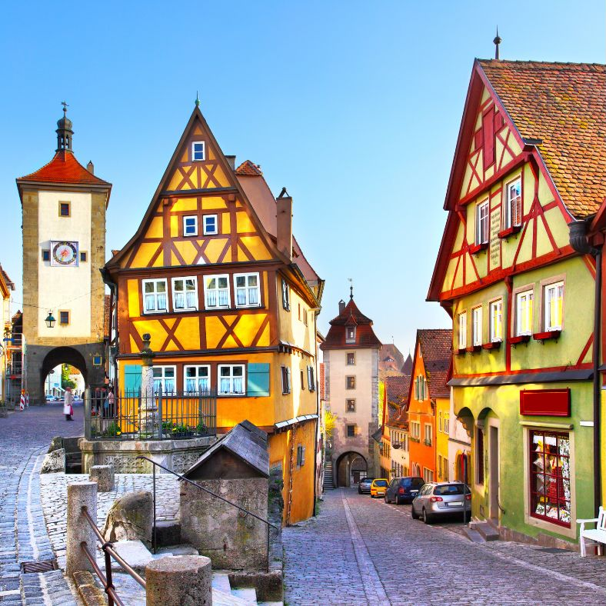
06.30 น. เดินทางถึง สนามบินเมืองแฟรงก์เฟิร์ต ประเทศเยอรมัน หลังผ่านพิธีการตรวจคนเข้าเมืองและศุลกากรแล้ว จากนั้นนำท่านเดินทางสู่ เมืองโรเธนบวร์กแห่งเทาเบอร์ (Rothenburg ob der Tauber) ใช้เวลาเดินทางประมาณ 2.30 ชั่วโมง ได้กลายเป็นส่วนหนึ่งในประวัติศาสตร์ของเส้นทางท่องเที่ยวสายโรแมนติกของเยอรมนี นำท่านเดินเล่นภายในเขตเมืองเก่าที่สวยงาม ซึ่งเป็นศูนย์กลางเมืองทางประวัติศาสตร์และแนวกำแพงป้องกันเมืองดั้งเดิม บ่งบอกถึงความรุ่งเรืองของเมืองที่ทำการค้าไวน์, โค, กระบือและขนสัตว์ ที่มีมาตั้งแต่ ค.ศ.1274 จัตุรัสใจกลางเมืองเป็นที่ตั้งของ อาคารเทศบาลเมืองและโบสถ์เซนต์จาคอบ อิสระให้ท่านมีเวลาได้เก็บภาพประทับใจ ย้อนความทรงจำในยุคอัศวินหรือขุนนางเรืองอำนาจในยุคกลางหรือเลือกซื้อสินค้าต่างๆที่ผลิตในเมืองนี้
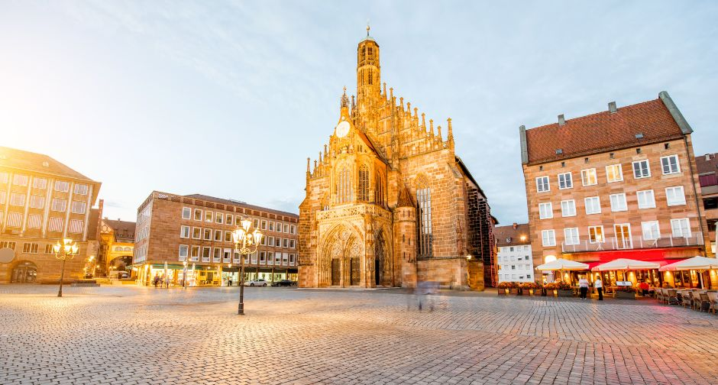
เที่ยง บริการอาหารกลางวัน ณ ภัตตาคาร และหลังจากนั้นนำทุกท่านเดินทางสู่ เมืองนูเรมเบิร์ก (Nuremberg) ใช้เวลาเดินทางประมาณ 1.45 ชั่วโมง นำท่านเดินชมเมืองโบราณที่มีอายุกว่า 900 ปี ผ่านชม เม้าท์ฮาล์ โรงเก็บส่วยภาษีอากรในอดีตที่ถือเป็นอาคารประวัติศาสตร์อีกแห่งหนึ่งของเมืองนูเรมเบิร์ก นำท่านชมบริเวณ จัตุรัสกลางใจเมือง (HAUPTMARKT) มี โบสถ์พระแม่มาเรีย (FRAUENKIRCHE) จุดเด่นคือ มีนาฬิกาตุ๊กตาไขลานที่หน้าจั่วของโบสถ์พระแม่มาเรีย ตัวนาฬิกาและตุ๊กตาประดับนี้ถูกสร้างเพิ่มเติมภายหลังในปี ค.ศ. 1509 เพื่อเป็นการรำลึกถึง พระราชกฤษฎีกาทองคำปี 1356 ที่ตราขึ้นตามพระราชบัญชาของจักรพรรดิคาร์ลที่ 4 แห่งจักรวรรดิโรมันอัน ศักดิ์สิทธิ์
ค่ำ บริการอาหารค่ำ ณ ภัตตาคาร จากนั้นนำท่านเข้าสู่ที่พัก
Arvena Park Hotel หรือเทียบเท่า
วันที่สาม เมืองเก่าแบมเบิร์ก-เมืองเดรสเดน (B/L/D)

เช้า บริการอาหารเช้า ณ ห้องอาหารของโรงแรม จากนั้นนำท่านเดินทางสู่ เมืองเก่าแบมเบิร์ก (BAMBERG) ใช้เวลาเดินทางประมาณ 1 ชั่วโมง เป็นเมืองที่ได้รับการขึ้นทะเบียนจาก UNESCO ให้เป็นเมืองมรดกโลก และยังเป็น 1 ใน 10 หมู่บ้านที่สวยที่สุดในเยอรมัน เนื่องจากเป็นหนึ่งในไม่กี่เมืองในเยอรมันนีที่รอดพ้นจากการที่ถูกบอมบ์ในช่วงสงครามโลกครั้งที่สอง อาคารบ้านเรือนต่างๆจึงมี อายุมากกว่า 200 ปี เพราะไม่ได้รับผลกระทบใดๆจากสงคราม

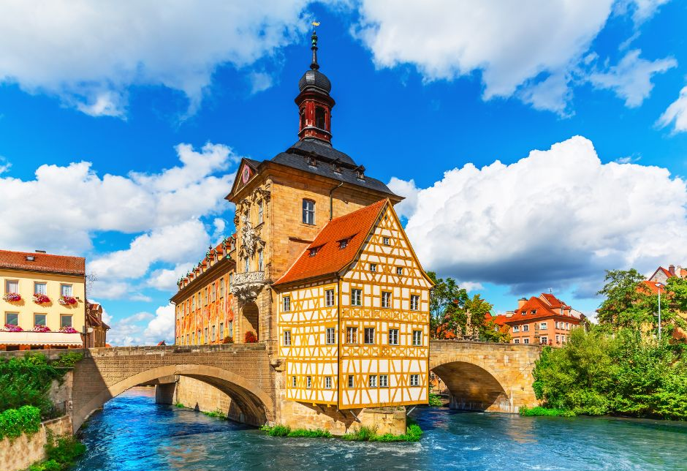
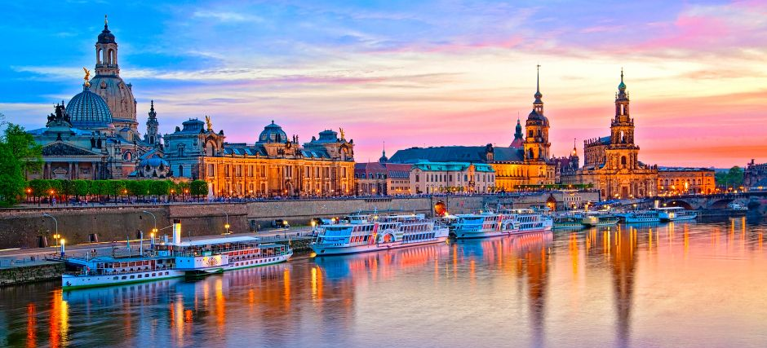
เที่ยง บริการอาหารกลางวัน ณ ภัตตาคาร จากนั้นนำท่านเดินทางสู่ เมืองเดรสเดน (DRESDEN) ใช้เวลาเดินทางประมาณ 3 ชั่วโมง นครหลวงแห่งแคว้น แซกโซนี่ เป็นเมืองที่เคยรุ่งเรืองและร่ำรวยมากที่สุดแห่งหนึ่ง รวมทั้งศิลปะวัฒนธรรมและสถาปัตยกรรมที่สวยงาม และ ทรงคุณค่าทางประวัติศาสตร์จนได้รับฉายาว่านครฟลอเร้นซ์แห่งลุ่มแม่น้ำเอลเบ้

ค่ำ บริการอาหารค่ำ ณ ภัตตาคาร จากนั้นนำท่านเข้าสู่ที่พัก
Intercity Hotel Dresden หรือเทียบเท่า
วันที่สี่ กรุงเบอร์ลิน-ประตูบรันเดนบูร์ก-East Side Gallery-ชาร์ลีเช็คพ้อยท์-มหาวิหารเบอร์ลิน (B/L/D)

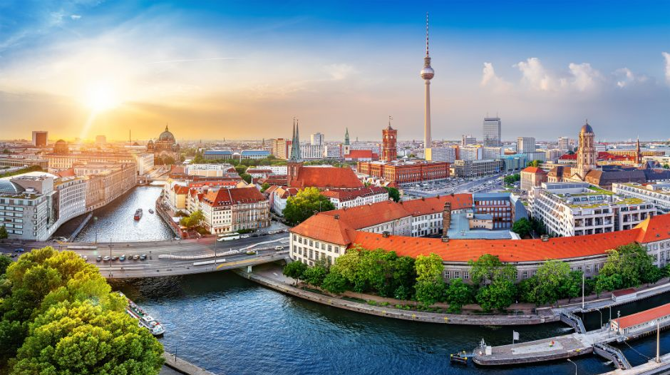
เช้า บริการอาหารเช้า ณ ห้องอาหารของโรงแรม จากนั้นนำท่านเดินทางสู่ กรุงเบอร์ลิน (Berlin) ใช้เวลาเดินทางประมาณ 3 ชั่วโมง เป็นเมืองหลวงและเมืองที่ใหญ่ที่สุดของประเทศเยอรมนี เป็นศูนย์กลางทางการเมือง เศรษฐกิจ ศิลปะ และวัฒนธรรมของประเทศ เมืองนี้มีเอกลักษณ์เฉพาะตัวจากการผสมผสานระหว่าง สถาปัตยกรรมเก่าแก่ ประวัติศาสตร์สำคัญของยุโรป และความทันสมัยแบบมหานครยุโรป ทำให้เบอร์ลินเป็นหนึ่งในเมืองท่องเที่ยวยอดนิยมของโลก

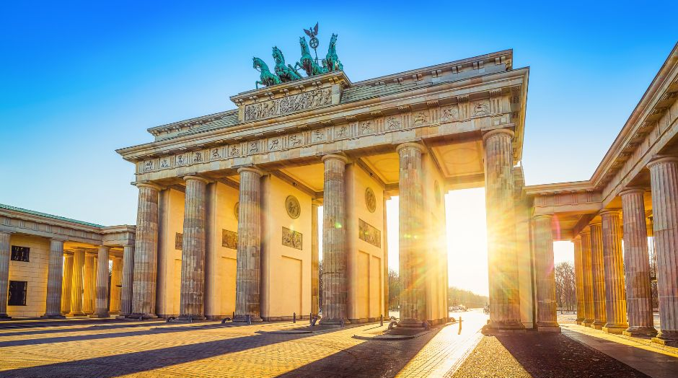
เที่ยง บริการอาหารกลางวัน ณ ภัตตาคาร จากนั้นนำท่านเที่ยวชมและถ่ายรูป ประตูบรันเดนบูร์ก (Brandenburg Gate) แลนด์มาร์กอันดับ 1 ของกรุงเบอร์ลิน ที่นี่คือสัญลักษณ์ที่ทุกคนต้องมาเห็นสักครั้งเมื่อมาเยือนเบอร์ลิน สัญลักษณ์แห่งเบอร์ลินและความเป็นหนึ่งเดียวของประเทศเยอรมนี จุดถ่ายรูปสำคัญที่ไม่ควรพลาด เป็นประตูหินทรายขนาดใหญ่สไตล์นีโอคลาสสิกแห่งนี้เคยเป็นทั้ง ประตูชัย จุดแบ่งเขต และจุดเริ่มต้นของการรวมประเทศเยอรมนี

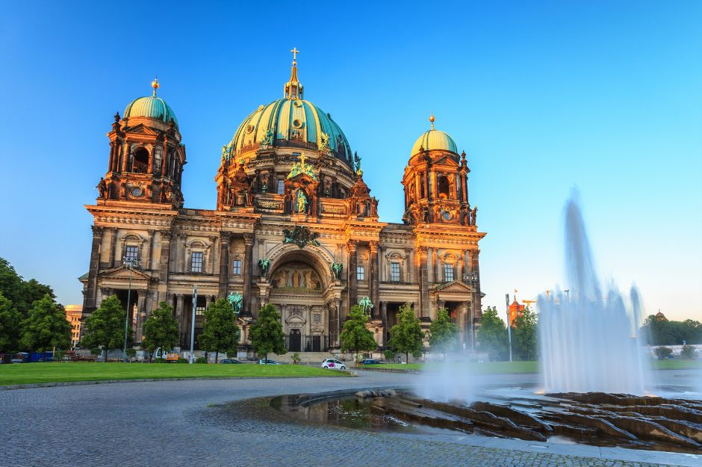
จากนั้นนำท่านถ่ายรูปกับ Berlin Wall & East Side Gallery คือสัญลักษณ์ของการแบ่งแยกในอดีต และ East Side Gallery คือส่วนที่ยาวที่สุดของกำแพงซึ่งถูกเปลี่ยนให้เป็นแกลเลอรีกลางแจ้ง ภาพวาดและกราฟฟิตี้จากศิลปินทั่วโลก ถ่ายทอดเรื่องราว เสรีภาพ ความหวัง และสันติภาพ ผ่านงานศิลปะร่วมสมัย จากนั้นนำท่านถ่ายรูปกับ ชาร์ลีเช็คพ้อยท์ (Checkpoint Charlie) เป็นด่านพรมแดนกลางเมืองที่โลกไม่เคยลืม เป็นอดีตด่านตรวจพรมแดนที่มีชื่อเสียงที่สุดของกรุงเบอร์ลิน ในช่วงที่เยอรมนีถูกแบ่งเป็นตะวันออกและตะวันตก ที่นี่เคยเป็นจุดผ่านแดนของ ทหาร นักการทูต และชาวต่างชาติ และเป็นหนึ่งในพื้นที่ที่สะท้อนบรรยากาศตึงเครียดของยุคสงครามเย็นได้ชัดเจนที่สุด ปัจจุบัน Checkpoint Charlie กลายเป็นสถานที่ท่องเที่ยวสำคัญ มีป้อมตรวจจำลอง ป้ายสัญลักษณ์ และภาพถ่ายที่ช่วยให้ผู้มาเยือนได้เห็นภาพอดีตอย่างเข้าใจง่าย จากนั้นนำท่านถ่ายรูปด้านหน้า มหาวิหารเบอร์ลิน (Berliner Dom) เป็นโบสถ์ที่ใหญ่และอลังการที่สุดในกรุงเบอร์ลิน ตั้งอยู่บน Museum Island โดดเด่นด้วยโดมขนาดใหญ่และสถาปัตยกรรมแบบบาโรก
ค่ำ บริการอาหารค่ำ ณ ภัตตาคาร จากนั้นนำท่านเข้าสู่ที่พัก
Holiday Inn Berlin City-West หรือเทียบเท่า
วันที่ห้า เมืองเควดลินบวร์ก-เมืองแวร์นิเกโรเด-ย่านจัตุรัสเมืองเก่า (B/L/D)

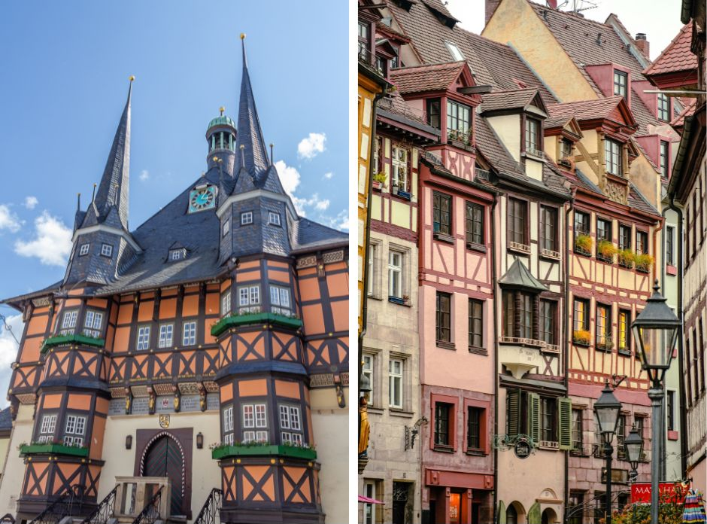
เช้า บริการอาหารเช้า ณ ห้องอาหารของโรงแรม จากนั้นนำท่านเดินทางสู่ เมืองเควดลินบวร์ก (Quedlinburg) ใช้เวลาเดินทางประมาณ 3.30 ชั่วโมง เมืองมรดกโลกยุคกลางในเยอรมนี เป็นเมืองเล็ก ๆ ในรัฐ Saxony-Anhalt ทางตอนเหนือของเทือกเขา Harz ของเยอรมนี มีประวัติศาสตร์ยาวนานกว่า 1,000 ปี และ ได้รับการขึ้นทะเบียนเป็น UNESCO World Heritage Site (แหล่งมรดกโลก) ตั้งแต่ปี 1994 เนื่องจากสภาพเมืองเก่าที่ได้รับการอนุรักษ์ไว้อย่างยอดเยี่ยม จากนั้นนำท่านชม เมืองเควดลินบวร์ก เมืองที่มีความโดดเด่นในเรื่องสถาปัตยกรรมแบบโรมัน มีอาคารลักษณะกรอบไม้ซุง (Timber – Framed) ที่มีความสวยงามมากกว่า 1,300 หลัง ลวดลายของตัวอาคารที่ประดับตัวอาคารสามารถแบ่งเป็นยุคได้ถึง 5 สมัย จากนั้นนำท่านชม จัตุรัสตลาดกลางเมือง (Marktplatz) ซึ่งเป็นที่ตั้งศาลาว่าการเมืองเก่า บ้านเรือนร้านค้า และใกล้ๆกันจะเป็นที่ตั้งของ Church of St. Servatius ซึ่งเป็นตัวอย่างสถาปัตยกรรมโรมันเนสก์ที่สำคัญมากแห่งหนึ่งในเยอรมนี
เที่ยง บริการอาหารกลางวัน ณ ภัตตาคาร จากนั้นนำท่านเดินทางสู่ เมืองแวร์นิเกโรเด (Wernigerode) ใช้เวลาเดินทางประมาณ 30 นาที Wernigerode เป็นเมืองที่ตั้งอยู่บนเชิงเทือกเขา Harz ในรัฐ Saxony-Anhalt ทางตอนเหนือของเยอรมนี มีความโดดเด่นในเรื่องของ เมืองเก่ายุคกลางที่งดงาม บ้านเรือนไม้สีสันสดใส และปราสาทสุดสวยบนเนินเขา เมืองนี้มักถูกเรียกว่า “เมืองสีสันแห่ง Harz Mountains” นำท่านเที่ยวชม ย่านจัตุรัสเมืองเก่า (Marktplatz) เป็นหัวใจของเมืองเก่า โดยมีอาคาร ศาลากลางเมือง (Rathaus) ที่สวยงามด้วยสถาปัตยกรรมไม้และรายละเอียดแบบดั้งเดิมโดยสร้างตั้งแต่ศตวรรษที่ 15 รอบจัตุรัสมีร้านกาแฟ คาเฟ่ และร้านขายของที่ระลึกให้เดินชิล พร้อมเป็นจุดเริ่มต้นของการเดินชมเมืองเก่าได้อย่างสะดวก นำท่านถ่ายรูปกับ Das Kleinste Haus (บ้านที่ขนาดเล็กที่สุดของเมือง) บ้านโบราณขนาดจิ๋วที่มีความกว้างเพียงไม่กี่เมตร โดยเป็นจุดถ่ายรูปที่น่ารักมาก ถึงเวลาอันสมควรนำท่านเดินทางสู่ เมืองคาสเซล (Kassel) เป็นเมืองที่ตั้งอยู่ทางตอนเหนือของแคว้นเฮสเซ่น (Hessen) ประเทศเยอรมนี อยู่บนแม่น้ำ Fulda เป็นเมืองหลวงของแคว้นคาสเซล
ค่ำ บริการอาหารค่ำ ณ ภัตตาคาร จากนั้นนำท่านเข้าสู่ที่พัก
H4 Hotel Kassel หรือเทียบเท่า
วันที่หก เมืองวูร์ซเบิร์ก-ศาลาว่าการเมือง-Wertheim Village Outlet-เมืองแฟรงก์เฟริต (B/L/-)

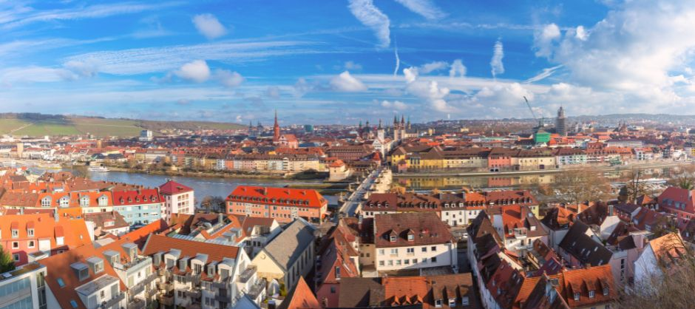
เช้า บริการอาหารเช้า ณ ห้องอาหารของโรงแรม หลังจากนั้นนำท่านเดินทางสู่ เมืองวูร์ซเบิร์ก (WURZBURG) ใช้เวลาเดินทางประมาณ 3 ขั่วโมง เป็นเมืองบนเนินเขาทางตอนเหนือของแคว้นบาวาเรีย ตั้งอยู่ริมฝั่งแม่น้ำเมนซึ่งเป็นอีกแหล่งเพาะปลูกองุ่นเพื่อผลิตไวน์ของเยอรมัน และเป็นเมืองที่ได้รับการยกย่องให้เป็นมรดกโลกจากองค์การยูเนสโก

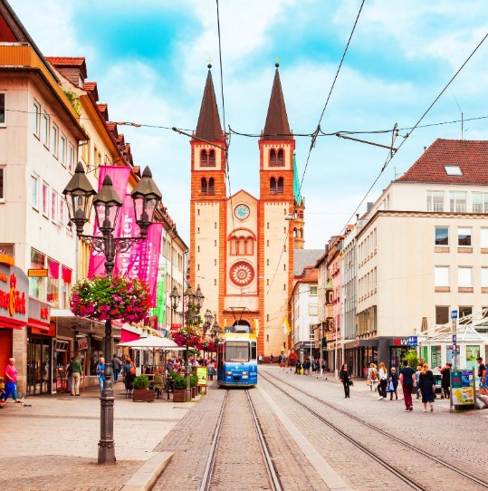
เที่ยง บริการอาหารกลางวัน ณ ภัตตาคาร จากนั้นนำท่านแวะถ่ายรูปกับ Wurzburg Residence สร้างขึ้นในสมัยศตวรรษที่ 10 ซึ่งอดีตคือพระราชวังเก่า สร้างแบบสถาปัตยกรรมบาโรก และได้มีการบูรณะหลายครั้งเนื่องจากถูกทำลายจากสงครามโลกครั้งที่ 2 จากนั้นนำท่านชมความงดงามของเมืองมรดกโลกเมืองนี้ โดยเริ่มจาก ศาลาว่าการเมือง (City Hall) และแวะถ่ายรูปกับ มหาวิหารแห่งเมืองวูร์ซเบริ์ก (Wurzburg Cathedral) สร้างขึ้นเมื่อ คศ. 788 และในการก่อสร้างระหว่างปี 1040 - 1225 ได้รับอิทธิพลจากศิลปะแบบโรมาเนสก์ จึงทำให้ภายนอกมหาวิหารสร้างแบบโรมาเนสก์ จากนั้นนำท่านเดินทางสู่ Wertheim Village Outlet ใช้เวลาเดินทางประมาณ 1.30 ชั่วโมง นำท่านเลือกช้อปปิ้งสินค้าแบรนด์เนมมากมายภายในเอาท์เลทแห่งนี้ ที่มีแบรนด์เนมชื่อดังมากมายมากกว่า 100 ร้านค้า อาทิเช่น Armani, Adidas, Boss, Coach, Calvin Klien, Fred Perry, Furla, Lacoste, Longchamp, Polo Ralph Lauren, Samsonite เป็นต้น โดยสินค้าในเอาท์เลทจะมีราคาถูกกว่าร้านค้าปกติทั่วไปประมาณ 30-70 เปอร์เซ็นต์ (ทั้งนี้ขึ้นอยู่กับโปรโมชั่นของแต่ละร้านค้าในแต่ละช่วง) อิสระอาหารค่ำตามอัธยาศัย (ท่านสามารถเลือกรับประทานอาหารได้ภายใน OUTLET) จากนั้นนำท่านเดินทางสู่ เมืองแฟรงก์เฟริต (Frankfurt) ใช้เวลาเดินทางประมาณ 1.30 ชั่วโมง ตั้งอยู่ริมฝั่งแม่น้ำไมล์ เป็นศูนย์กลางทางเศรษฐกิจ และการเงินของยุโรป ปัจจุบันแฟรงก์เฟิร์ตเป็นศูนย์กลางทางการเงินที่ใหญ่ที่สุดของประเทศเยอรมนี
ค่ำ บริการอาหารค่ำ ณ ภัตตาคาร จากนั้นนำท่านเข้าสู่ที่พัก
Leonardo Hotel Frankfurt City South หรือเทียบเท่า
วันที่เจ็ด เมืองไฮเดลเบิร์ก-เมืองแฟรงค์เฟิร์ต-จัตุรัสโรเมอร์-สนามบิน (B/L/-)

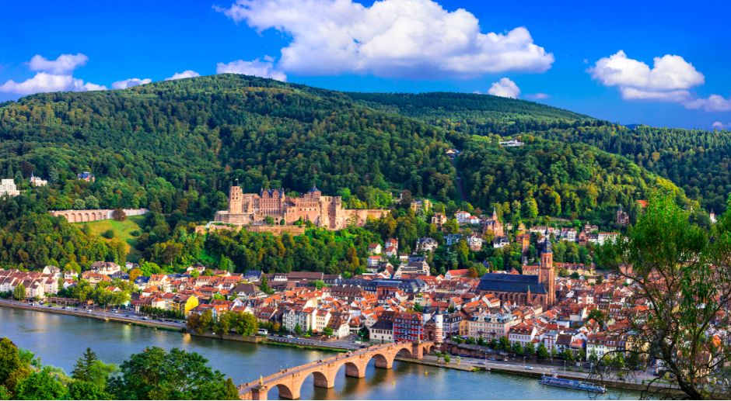
เช้า บริการอาหารเช้า ณ ห้องอาหารของโรงแรม จากนั้นนำท่านเดินทางสู่ เมืองไฮเดลเบิร์ก (Heideberg) ใช้เวลาเดินทางประมาณ 1 ชั่วโมง เมืองนี้มีความน่าสนใจมากทั้งในแง่ประวัติศาสตร์ของเมือง เป็นเมืองมรดกโลก และปัจจุบันไฮเดลเบิร์กก็เป็นเมืองที่มีชื่อเสียงมากในเรื่องของการผ่าตัดหัวใจ ที่ได้ชื่อว่าดีที่สุดในโลก นำท่านเดินเที่ยวชม ย่านเขตเมืองเก่าเมืองไฮเดลเบิร์ก (Altstadt) เป็นย่านที่มีความผสมผสานระหว่าง ประวัติศาสตร์ยุคกลางกับชีวิตสมัยใหม่ มีถนนคดเคี้ยว อาคารเก่าแก่และจัตุรัสน่ารัก ๆ ให้เดินเล่น ถ่ายรูป และช้อปปิ้งได้ทั่วบริเวณ

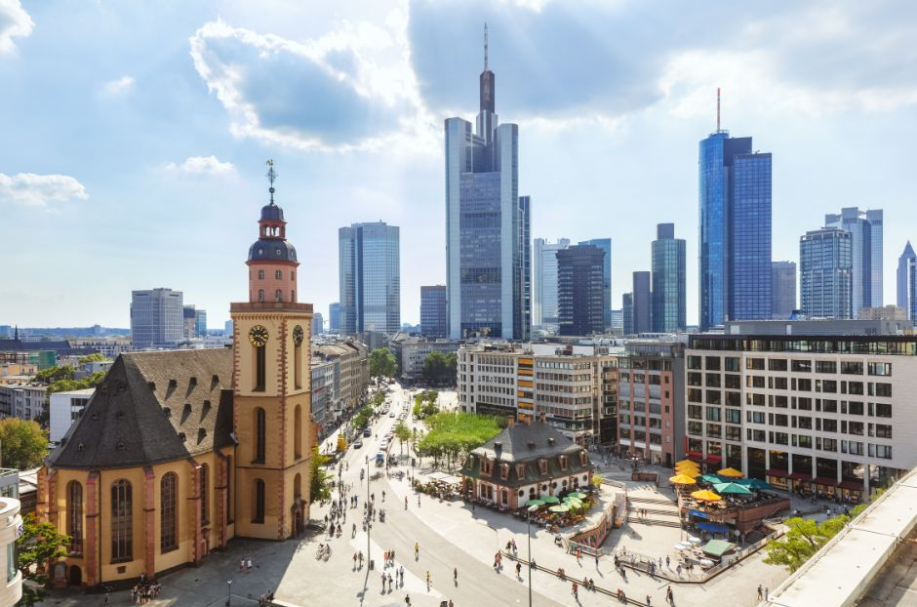
นำท่านถ่ายรูป โบสถ์ศักดิ์สิทธิ์กลางเมือง (Heiliggeistkirche) โบสถ์แบบโกธิคที่โดดเด่นของไฮเดลเบิร์กตั้งอยู่ตรง Heidelberger Marktplatz ตลาดใจกลางเมืองเก่า เป็นทั้งสัญลักษณ์และจุดถ่ายรูปสำคัญของเมือง จากนั้นนำท่านสู่ สะพานคาลร์ธีโอดอร์ (Karl Theodor Bridge) สะพานหินที่สร้างเมื่อปี 1788 ข้ามแม่น้ำเนคาร์ เป็นอีกหนึ่งในแลนด์มาร์กที่ได้รับความนิยมที่สุดของไฮเดลเบิร์ก จากสะพานสามารถมองเห็นทั้งเมืองเก่า เนินเขา และวิวของแม่น้ำ โดยจากจุดนี้ทุกท่านสามารถถ่ายรูป ปราสาทไฮเดลเบิร์ก โดยปราสาทนี้นี้มีชื่อเสียงมาก มีการก่อสร้างต่อเนื่องกว่า 400 ปี ตัวอาคารด้านนอกและตัววังเก่าเป็นศิละแบบโกธิคและเรอเนสซองค์

เที่ยง บริการอาหารกลางวัน ณ ภัตตาคาร จากนั้นนำท่านเดินทางกลับสู่ เมืองแฟรงค์เฟิร์ต (Frankfurt) ใช้เวลาเดินทางประมาณ 1 ชั่วโมง และนำท่านเดินทางสู่ใจกลางเมือง เมืองแห่งนี้ตั้งอยู่ริมฝั่งแม่น้ำไมล์ เป็นศูนย์กลางทางเศรษฐกิจ และการเงินของยุโรป ปัจจุบันแฟรงก์เฟิร์ตเป็นศูนย์กลางทางการเงินของยุโรปที่ใหญ่เป็นอันดับ 2 รองจากลอนดอน แฟรงก์เฟิร์ตเป็นเมืองแห่งอาคารสูงระฟ้า จึงได้ฉายาว่า Mainhatten เมื่อดูอย่างใกล้ชิดก็จะเผยให้เห็นเสน่ห์ของเมืองใหญ่ ที่มีบ้านเรือนที่สวยงามเก่าแก่ที่ได้รับการบูรณะไว้ตั้งอยู่ใจกลางเมือง หลังจากนั้นนำเที่ยว ชมจัตุรัสโรเมอร์ (Romerberg) ซึ่งเป็นจัตุรัสที่เก่าแก่ที่สุดในเมือง ด้านข้างก็คือ THE ROMER หรือ Frankfurt City Hall หรือศาลาว่าการเมือง ซึ่งอยู่ทางด้านตะวันตกเฉียงเหนือของจัตุรัสโรเมอร์ จากนั้นมีเวลาอิสระให้ทุกท่าน ช้อปปิ้งบนถนน Zeil ถนนคนเดินสายหลักที่รวมทั้งห้างสรรพสินค้า ร้านแบรนด์เนมชื่อดัง ร้านบูติก และซุปเปอร์มาร์เก็ตสินค้าเยอรมัน ให้ท่านเลือกซื้อของฝากหรือเดินเล่นจิบกาแฟตามอัธยาศัย ได้เวลาอันสมควรนำท่านสู่สนามบิน
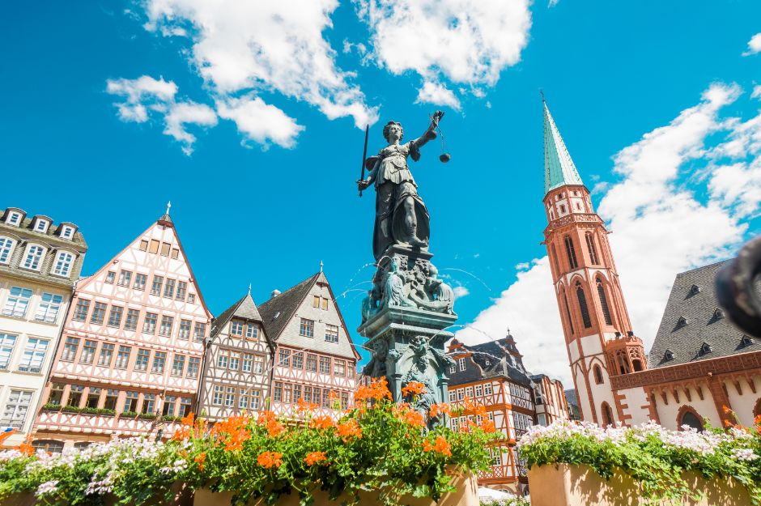
21.50 น. ออกเดินทางสู่ สนามบินสุวรรณภูมิ ประเทศไทย โดยสายการบินคอนดอร์
เที่ยวบินที่ DE2363 ( บริการอาหารและเครื่องดื่มบนเครื่องบิน)
วันที่แปด สนามบินดูไบ-กรุงเทพ-สนามบินสุวรรณภูมิ (-/-/-)

14.10 น. เดินทางถึงสนามบินสุวรรณภูมิ ประเทศไทย โดยสวัสดิภาพพร้อมความประทับใจ

ทางบริษัทจะดำเนินการจัดการโปรแกรมการเดินทางให้เป็นไปตามที่กำหนด
แต่บางครั้งการเดินทางอาจจะมีการปรับเปลี่ยนได้ตามความเหมาะสม ทั้งนี้ขึ้นอยู่กับเหตุสุดวิสัยต่างๆ หรือสภาพอากาศที่อาจจะทำให้บางกิจกรรมไม่สามารถทำได้ โดยทางบริษัทคำนึงถึงผลประโยชน์และความปลอดภัยของลูกค้าเป็นหลัก
และขอแจ้งให้ทราบว่าร้านค้าและห้างสรรพสินค้าในยุโรปบางแห่งจะปิดทำการในวันอาทิตย์

วันเดินทาง | กรุ๊ปไซส์ | ราคาต่อท่าน | พักเดี่ยว  เพิ่มท่านละ | หมายเหตุ
12-19 เม.ย. 69  (เทศกาลสงกรานต์) | 20+1 หัวหน้าทัวร์ | 82,900 | 12,000 | DE2367 BKK-FRA 22.35-06.00  DE2366 FRA-BKK 20.15-12.35
7-14 พ.ค. 69 | 20+1 หัวหน้าทัวร์ | 75,900 | 12,000 | DE2363 BKK-FRA 22.35-06.00  DE2362 FRA-BKK 21.15-14.10
** ราคาไม่รวมวีซ่าและค่าบริการ 5,500 บาท/ท่าน **
ราคาสำหรับเด็กอายุต่ำกว่า 12 ปี ไม่ใช้เตียง ลด 5,000 บาท จากราคาทัวร์
กรณีจอยแลนด์ สามารถสอบถามราคาการหักค่าตั๋วเครื่องบินได้จากเจ้าหน้าที

